**«HALLA Lighting»**

**Светильник модели TEMPO 100**

**ПАСПОРТ**

|  |
| --- |
|  |

1. **Назначение**
2. Светильник модели TEMPO 100 с полу-проводниковым источником света и блоком питания светодиодов (драйвером) в комплекте. Светильник предназначен для освещения административно-общественных и торговых помещений и рассчитан для работы в сетях напряжением 230В, 50Гц. Качество электроэнергии должно соответствовать ГОСТ 13109-97.

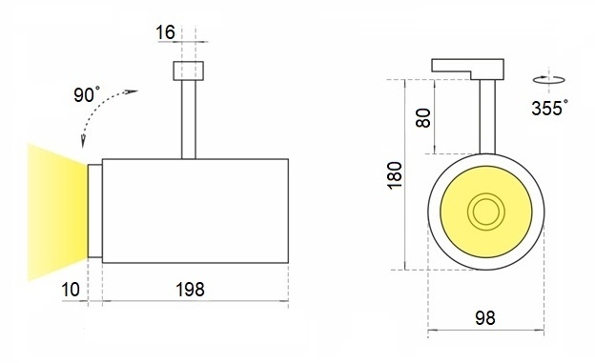

* 1. Светильник соответствует требованиям безопасности ТР ТС 004/2011, электромагнитной совместимости ТР ТС 020/2011 и об ограничении применения опасных веществ ТР ЕАЭС 037/2016.
  2. Cветильник соответствует степени защиты по ГОСТ 14254-96.
  3. Светильник предназначен для установки на осветительный шинопровод.

1. **Технические характеристики**

|  |  |  |  |
| --- | --- | --- | --- |
| Потребляемая мощность, Вт | 36 |  |  |
| Световой поток, лм | 3720/3810 |  |
| Индекс цветопередачи CRI | 80 |  |
| Цветовая температура, К | 3000/4000 |  |
| Габаритные размеры, мм | d98х198 |
| Класс защиты от поражения электрическим током | I |  |
|  | |  |
|  |

1. **Комплект поставки**

Светильник, 1 шт.

Паспорт, 1 шт.

Упаковка, 1 шт.

1. **Требования по технике безопасности**

Установку, чистку светильника производить только при отключенном питании.

1. **Правила эксплуатации**

Эксплуатация светильника производится в соответствии с «Правилами технической эксплуатации электроустановок потребителей»

1. **Гарантийные обязательства** 
   1. Завод - изготовитель обязуется безвозмездно отремонтировать или заменить светильник, вышедшей из строя не по вине покупателя в условиях нормальной эксплуатации, в течение гарантийного срока.
   2. Гарантийный срок – 60 месяцев со дня ввода светильника в эксплуатацию.
   3. По вопросам ремонта или замены светильника обращаться к региональным дилерам.

Сделано в России

 IP20